Администрацией Уриковского МО в соответствии с федеральным законом № 52-ФЗ от 30.03.1999 г. «О санитарно-эпидемиологическом благополучии населения» (статья 18), Законом РФ № 2395-1 от 21.02.1992 г. «О недрах» (статья 74, статья 104), санитарно-эпидемиологическими правилами и нормативами СанПиН 2.1.4.1110-02 «Зоны санитарной охраны источников водоснабжения и водопроводов питьевого назначения», СанПином 2.1.3684-21 Санитарно- эпидемиологические требования к содержанию территорий городских и сельских поселений, к водным объектам, питьевой воде и питьевому водоснабжению населения проводятся мероприятия направленные на информирование граждан попадающих в границы зоны санитарной охраны (ЗСО) 2 и 3 поясов водозабора по адресу: Иркутский район, п. Малая Топка, ул. Ключевая, 27б (водозаборная скважина № 2).
Хозяйственно-питьевое водоснабжение населения и объектов социального, культурного назначения Уриковского сельского поселения в п. Малая Топка, осуществляется за счёт подземного источника (водозаборной скважины № 2), расположенного в Иркутской области, Иркутский район, п. Малая Топка, ул. Ключевая, 27б
Согласно проекта зоны санитарной охраны подземного источника водоснабжения действующего водозабора по адресу: Иркутский район, п. Малая Топка, ул. Ключевая, 27б предлагается установить первый пояс ЗСО размерами относительно водозаборной скважины 2: в северном и западном направлениях 12м и 1,0м соответственно; в восточном направлении 6,2 м и в южном – 3,0 м. Возможности установить границы первого пояса радиусом 30 метров относительно скважины нет, в силу застройки территории.
Размеры ЗСО второго и третьего поясов водозабора (скважина 2)
Пояса | Размеры, м
 | Вниз по потоку | Вверх по потоку | Ширина (в одну сторону)
Второй | 28 | 47 | 36
Третий | 49 | 845 | 153
В соответствии с СанПиН 2.1.4. 1110-02. «Зоны санитарной охраны источников водоснабжения и водопроводов питьевого назначения». Для исключения ухудшения санитарной обстановки в пределах ЗСО не допускается новое строительства в пределах третьего пояса ЗСО с нарушением почвенного покрова без согласования учреждениями Роспотребнадзора.

Перечень мероприятий и перечень земельных участков в границах поясов ЗСО ; Приложения № 1,2 прилагаются.

ПРИЛОЖЕНИЕ № 1

Перечень мероприятий по улучшению санитарного состояния территории ЗСО и предупреждению загрязнения источника водоснабжения Иркутская область, Иркутский район, п. Малая Топка, ул. Ключевая, 27б
№п.п. |  | № п.п. (по СанПиНу 2.1.4.1110-02,  2.1.3684-21) |  |  | Мероприятия по содержанию ЗСО
1 |  | 2 |  |  | 3
3.2.1. Мероприятия по первому поясу
2 |  | 3.2.1.1 |  |  | Спланировать территорию первого пояса ЗСО для отвода поверхностного стока за ее пределы, озеленить территорию. Произвести демонтаж водозабоной башни.
3 |  | 3.2.1.2 |  |  | Не допускается посадка высокоствольных деревьев, все виды строительства, не имеющие непосредственного отношения к эксплуатации, реконструкции и расширению водопроводных сооружений, в том числе прокладка трубопроводов различного назначения, размещение жилых и хозяйственно-бытовых зданий, проживание людей, применение ядохимикатов и удобрений.
4 |  | 3.2.1.4. |  |  | Зацементировать устье скважины для предупреждения загрязнения подземных вод с поверхности земли. Водопроводные сооружения, расположенные в первом поясе зоны санитарной охраны, оборудованы с учетом предотвращения возможности загрязнения питьевой воды через оголовки и устья скважин, люки и переливные трубы резервуаров и устройства заливки насосов. Загрязнения исключены.
5.1. |  |  |  |  | В случае постоянного превышения допустимых концентраций (общего железа, марганца и мутности) организовать водоподготовку (оборудование водозабора очистными станциями, прил 4).
5.2. |  |  |  |  | Осуществлять производственный контроль качества подземных вод, извлекаемых водозабором, с периодичностью в соответствии СанПиН 2.1.3684-21
5.3. |  |  |  |  | Направить информацию главе муниципального образования: о размерах поясов ЗСО и недопущении строительства в пределах третьего пояса ЗСО с
 |  |  |  |  | нарушением почвенного покрова без согласования учреждениями Роспотребнадзора.
Мероприятия по второму и третьему поясам
6 |  | 3.2.2.1 |  |  | на территории отсутствуют все старые, бездействующие, дефектные или неправильно эксплуатируемые скважины, представляющие опасность в части возможности загрязнения продуктивного водоносного горизонта.
7 |  | 3.2.2.2 |  |  | Бурение новых скважин и новое строительство, связанное с нарушением почвенного покрова, производится при обязательном согласовании с центром государственного санитарно-эпидемиологического надзора. В настоящее время отсутствует потребность в новых скважинах.
8 |  | 3.2.2.3 |  |  | Запрещение закачки отработанных вод в подземные горизонты, подземного складирования твердых отходов и разработки недр земли.
3.2.3. Мероприятия по второму поясу
9 |  | 3.2.3.1. |  |  | Не допускается:  размещение кладбищ, скотомогильников, полей ассенизации, полей фильтрации, навозохранилищ, силосных траншей, животноводческих и птицеводческих предприятий и других объектов, обусловливающих опасность микробного загрязнения подземных вод;  применение удобрений и ядохимикатов;  рубка леса главного пользования и реконструкции.
10 |  | 3.2.3.2. |  |  | Выполняются мероприятий по санитарному благоустройству территории (оборудование своевременная замена устройство водонепроницаемых выгребов, организация отвода поверхностного стока).
11 |  | 3.3.1.2. |  |  | Не допускается спуск любых сточных вод, в том числе сточных вод водного транспорта, а также купание, стирка белья, водопой скота и другие виды водопользования, оказывающие влияние на качество воды.
12 |  | 3.3.2.2. |  |  | Осуществляется контроль, в настоящее время отсутствует надобность в отведении территории для нового строительства жилых, промышленных и сельскохозяйственных объектов, а также согласование изменений технологий действующих предприятий, связанных с повышением степени опасности загрязнения сточными водами источника водоснабжения.
13 |  | 3.3.2.3. |  |  | Не допускается отведения сточных вод в зоне водосбора источника водоснабжения, включая его притоки, не отвечающих гигиеническим требованиям к охране поверхностных вод.
14 |  | 3.3.3.1. |  |  | Не производятся рубки леса главного пользования и реконструкции, а также закрепление за лесозаготовительными предприятиями древесины на корню и лесосечного фонда долгосрочного пользования. Допускаются только рубки ухода и санитарные рубки леса
 | 15 |  | 3.3.3.2. | Запрещение расположения стойбищ и выпаса скота, а также всякое другое использование водоема и земельных участков, лесных угодий в пределах прибрежной полосы шириной не менее 500 м, которое может привести к ухудшению качества или уменьшению количества воды источника водоснабжения.
 | 16 |  | 3.3.3.4. | В границах второго пояса зоны санитарной охраны запрещается сброс промышленных, сельскохозяйственных, городских и ливневых сточных вод, содержание в которых химических веществ и микроорганизмов превышает установленные санитарными правилами гигиенические нормативы качества воды.
 | 17 |  | 3.3.3.5. | Границы второго пояса ЗСО на пересечении дорог, пешеходных троп и пр. будут обозначены столбами со специальными знаками
 | 18 |  | 3.2.1.3 | Здания на территории оборудованы канализацией с отведением сточных вод в ближайшую систему бытовой канализации Сброс хозяйственно-бытовых стоков, образующихся на территории ЗСО третьего пояса осуществляется в водонепроницаемые выгреба с последующим вывозом на КОС г. Иркутска.
 | 19 |  | 3.4.1. - 3.4.2. | В пределах санитарно-защитной полосы водовода отсутствуют источники загрязнения почвы и грунтовых вод.  Не допускается прокладка водоводов по территории свалок, полей ассенизации, полей фильтрации, полей орошения, кладбищ, скотомогильников, а также прокладка

Перечень земельных участков в границах поясов ЗСО источника водоснабжения, расположенного в Иркутской области, Иркутском районе, п. Малая Топка,
ул. Ключевая, 27б.

№ пп | Адрес | Кадастровый номер участка
1 | Садоводство "Радист", участок № 31 | 38:06:111418:589
2 | Радист садоводческое товарищество уч. N 33 | 38:06:111418:591
3 | Иркутская область, Иркутский район, 1 км. Александровского тракта, падь “Малая топка”, садоводческое некоммерческое товарищество “Радист”, 30 | 38:06:111418:588
4 | Иркутская область, Иркутский район, 1 км Александровского тракта, падь "Малая Топка", садоводческое некоммерческое товарищество "Радист", 19 | 38:06:111418:577
5 | обл. Иркутская р. Иркутский Садоводство " Радист" уч. 18 | 38:06:111418:576
6 | Иркутская область, Иркутский район, 1 км Александровского тракта, падь "Малая топка" садоводческое некоммерческое товариществот "Радист",16 | 38:06:111418:574
7 | Иркутская область, Иркутский район, садоводческое некоммерческое товарищество "Радист" | 38:06:111418:11034
8 | Иркутская область, Иркутский район, 1 км Александровского тракта, падь «Малая Топка», садоводческое некоммерческое товарищество «Радист», 14 | 38:06:111418:128
9 | Иркутская область, Иркутский район, 1 км. Александровского тракта, | 38:06:111418:572
 | падь "Малая топка", садоводческое некоммерческое товарищество "Радист", 13
10 | Иркутская область, Иркутский район, 1 км Александровского тракта, падь "Малая топка", садоводческое некоммерческое товарищество "Радист", участок 4 | 38:06:111418:115
11 | обл. Иркутская р. Иркутский с.н.т Радист, дом 5 | 38:06:111418:566
12 | Иркутская область, Иркутский район, п. Малая Топка, садоводческое некоммерческое товарищество "Заря", участок № 48 | 38:06:111418:7165
13 | Иркутская область, Иркутский район, 1 км Александровского тракта, падь "Малая Топка" садоводческое некоммерческое товарищество "Радист", участок №... | 38:06:111418:587
14 | Иркутская область, Иркутский район, 1 км Александровского тракта, падь "Малая топка", садоводческое некоммерческое товарищество "Радист", участок №28 | 38:06:111418:586
15 | Иркутская область, Иркутский район, 1 км. Александровского тракта, падь "Малая топка", садоводческое некоммерческое товарищество "Радист", 27 | 38:06:111418:585
16 | обл. Иркутская р. Иркутский Садоводство " Радист" уч.26 | 38:06:111418:584
17 | Иркутская область, Иркутский район, Садоводство " Радист" уч.23 | 38:06:111418:581
18 | Иркутская обл., р-н Иркутский, 1 км Александровского тракта, | 38:06:111418:582
 | падь "Малая топка" садоводческое некоммерческое товарищество "Радист", 24
19 | обл. Иркутская р. Иркутский Садоводство " Радист" уч.25 | 38:06:111418:583
20 | обл. Иркутская р. Иркутский Садоводство " Радист" уч. 10 | 38:06:111418:570
21 | Иркутская область, Иркутский район, 1 км Александровского тракта, падь "Малая Топка", садоводческое некоммерческое товарищество "Радист", участок №... | 38:06:111418:571
22 | п. Малая Топка, территория садоводческого некоммерческого товарищества "Радист" ,12 | 38:06:111418:89
23 | Иркутская область, Иркутский район, 1 км Александровского тракта, падь «Малая Топка», садоводческое некоммерческое товарищество «Радист», 8 | 38:06:111418:129
24 | обл. Иркутская р. Иркутский Садоводство " Радист" уч. 9 | 38:06:111418:569
25 | Иркутская область, Иркутский район, садоводческое некоммерческое товарищество "Заря", уч.2 | 38:06:111418:85
26 | Иркутская область, Иркутский район, садоводческое товарищество «Заря», участок № 3 | 38:06:111418:419
27 | Иркутская область, Иркутский район, садоводческое некоммерческое товарищество "Заря", участок № 1, в районе п. Малая Топка | 38:06:111418:418
28 | р-н Иркутский п. Малая Топка ул. Ключевая 38 | 38:06:110301:89
29 | Иркутская область, р-н Иркутский, п. Малая Топка, ул. Ключевая, 38 "б" | 38:06:110301:22
30 | Иркутская область, Иркутский район, п. Малая Топка, ул. Ключевая, 38-а | 38:06:110301:20
31 | Иркутская обл., Иркутский р-н, п. Малая Топка, ул.  Ключевая, 29 б | 38:06:110301:32
32 | Иркутская область, Иркутский район, п. Малая Топка, ул. Ключевая, 29 "в" | 38:06:110301:49
33 | Иркутская область, Иркутский район, п. Малая Топка, ул. Ключевая, 29"а" | 38:06:110301:50
34 | Иркутская область, Иркутский район, п. Малая Топка, ул. Ключевая, 36  «А» | 38:06:110301:618
35 | Иркутская область, Иркутский район, п. Малая Топка, ул. Ключевая, 36 "Б/1" | 38:06:110301:858
36 | Иркутская область, Иркутский район, п. Малая Топка, ул. Ключевая, 41 "б" | 38:06:110301:18
37 | р-н Иркутский п. Малая Топка ул. Ключевая 49"а" | 38:06:110301:92
38 | Иркутская область, Иркутский район, п. Малая Топка, ул. Ключевая, 31-1 | 38:06:110301:33
39 | Иркутская область, Иркутский район, п. Малая Топка, ул. Ключевая, 31-2 | 38:06:110301:122
40 | Иркутская область, Иркутский район, п.Малая Топка, ул.Ключевая, 28 "а" | 38:06:110301:53
41 | Иркутская область, Иркутский район, п. Малая Топка, ул. Ключевая, 34-2 | 38:06:110301:615
42 | Иркутская область, Иркутский район, п. Малая Топка, ул. Ключевая, 36-2 | 38:06:110301:866
43 | р-н Иркутский п. Малая Топка ул. Ключевая 23 | 38:06:110301:30
44 | Иркутская область, Иркутский район, п. Малая Топка, ул. Ключевая, 17 | 38:06:110301:582
45 | Иркутская область, Иркутский район, п. Малая Топка, ул. Ключевая, 17 "А" | 38:06:110301:583
46 | Иркутская область, Иркутский район, п. Малая Топка, ул. Ключевая, 25 | 38:06:111418:7923

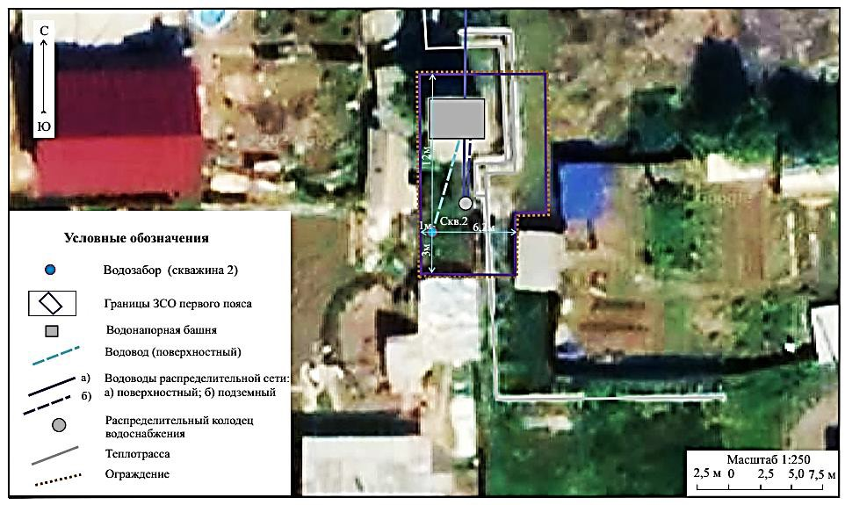
Рис.2. План ЗСО первого пояса

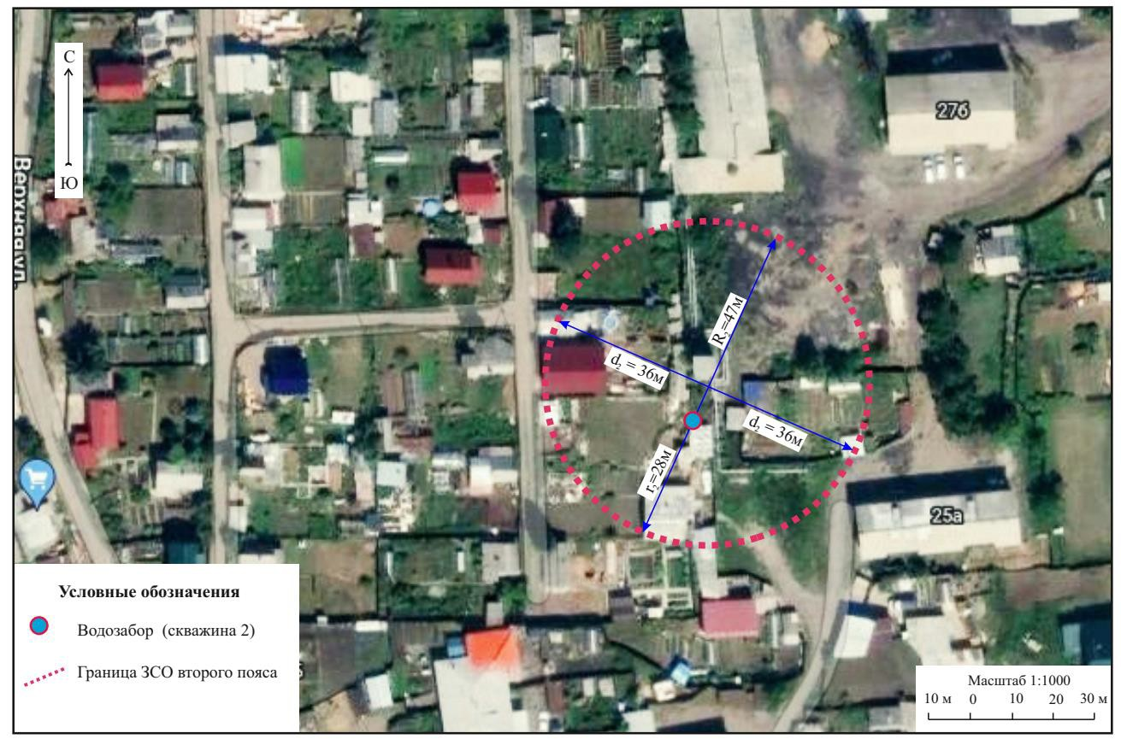
Рис. 3. План ЗСО второго пояса

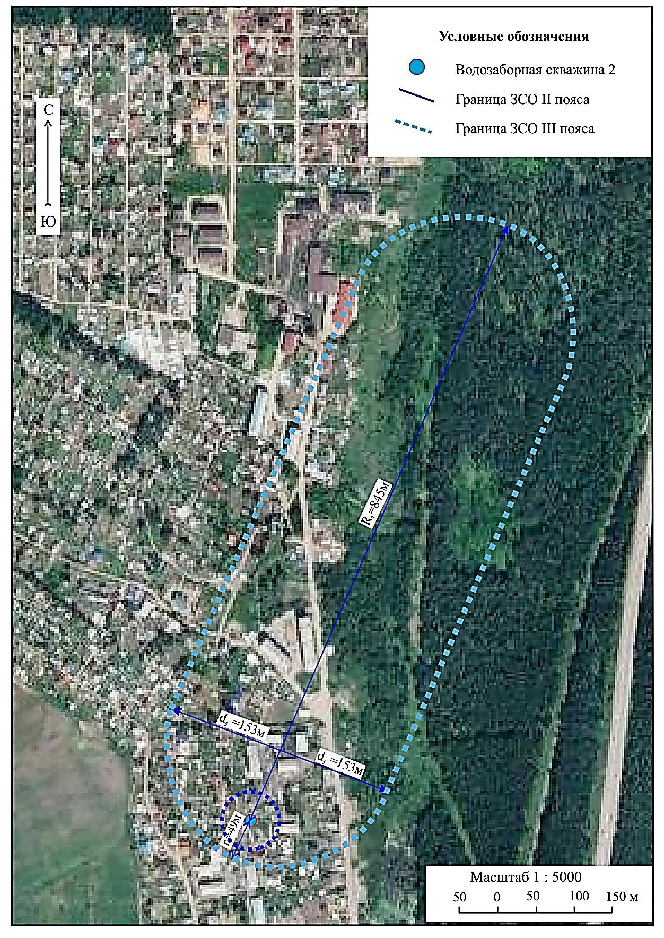

Рис.4. План ЗСО второго и третьего пояса

